附件2
电子药品经营许可证操作手册

1.登录入口
- 登录“江苏政务服务官网（www.jszwfw.gov.cn）-无锡旗舰店”→搜索“开办药品零售企业许可”→“在线办理”→跳转“无锡市数据局药品医疗器械许可网上申请平台”页面。
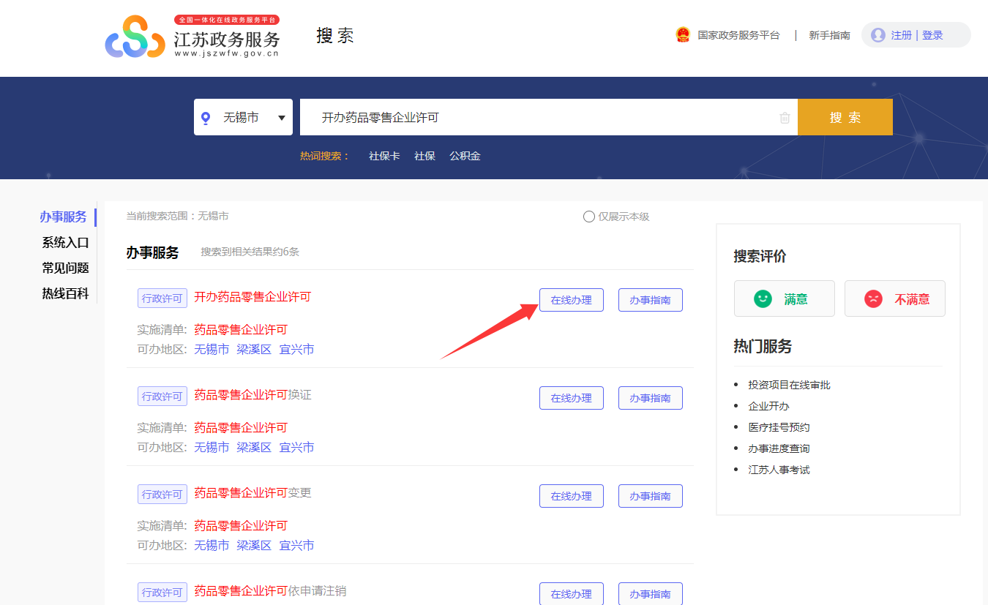
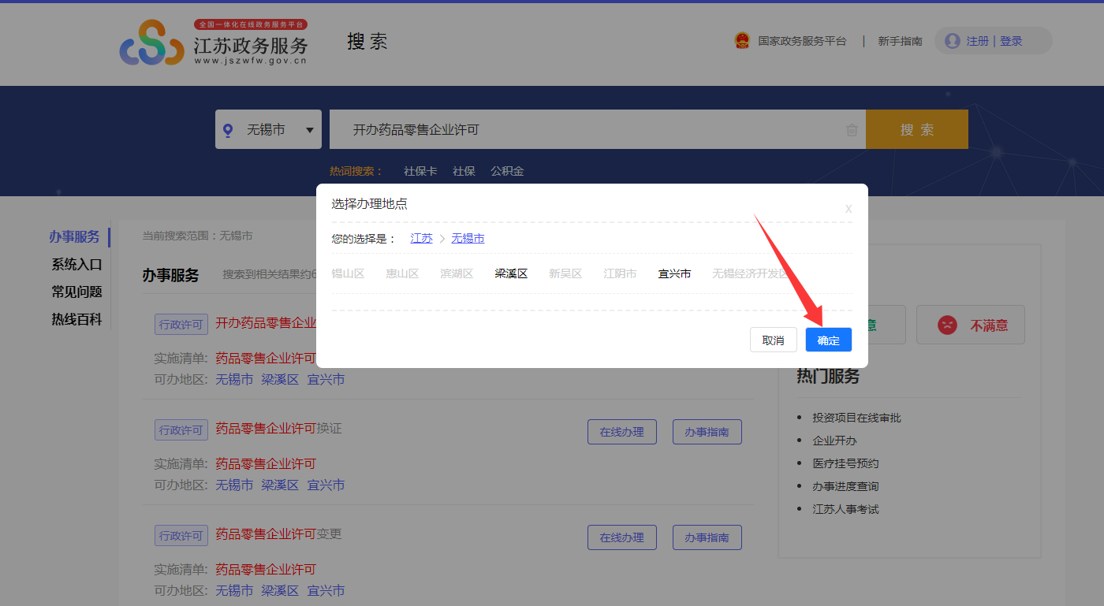

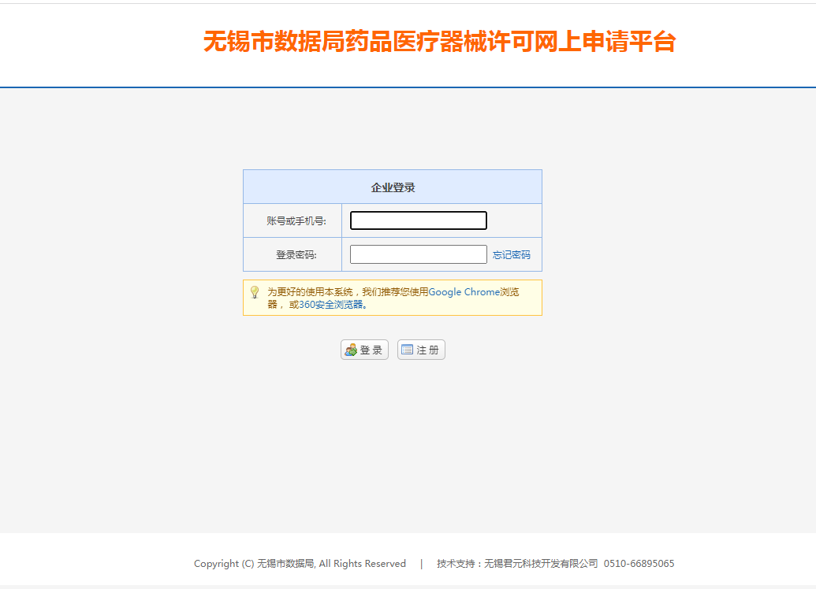

2.选择“药品经营企业”
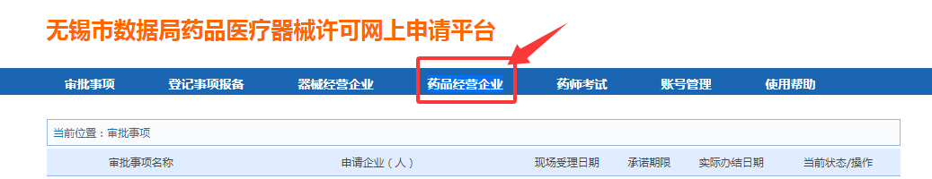

3.点击“电子证照”
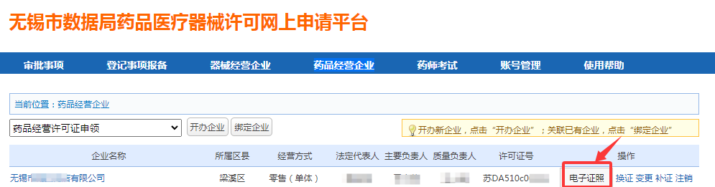

4.进行下载
